Umwelt im Unterricht
www.umwelt-im-unterricht.de

Arbeitsmaterial (Grundschule)
Verpackungen: Von der Herstellung bis zur Entsorgung (Variante für Fortgeschrittene)
Die Schüler*innen erstellen mithilfe von Fotos und Texten einfache Schaubilder zu den Lebenszyklen von verschiedenen Getränkeverpackungen und beantworten Fragen dazu.
Hinweise für Lehrkräfte
Was gehört noch zu diesen Arbeitsmaterialien?
Die folgenden Seiten enthalten Arbeitsmaterialien zum Thema des Monats „Gut verpackt!?“ von Umwelt im Unterricht. Zum Thema des Monats gehören Hintergrundinformationen, ein didaktischer Kommentar sowie ein Unterrichtsvorschlag.
Sie sind abrufbar unter:
https://www.umwelt-im-unterricht.de/wochenthemen/gut-verpackt
Inhalt und Verwendung der Arbeitsmaterialien
Die Materialien werden für den Unterrichtsvorschlag „Welche Verpackungen sind besser für die Umwelt? (Variante für Fortgeschrittene)“ verwendet.
Sie umfassen Fotos und Kurztexte zu verschiedenen Getränkeverpackungen, die für die Erstellung eines Schaubilds verwendet werden. Enthalten sind die Beispiele PET-Einwegflasche, Mehrwegflasche und Getränkekarton. Zudem umfassen die Materialien ein Blatt mit Arbeitsaufträgen und Tipps für die Anfertigung des Schaubilds sowie einen Fragebogen zur Bewertung der Verpackungen. Die Schüler*innen bearbeiten die Materialien zu zweit oder in Kleingruppen. Die Partner*innen beziehungsweise Gruppen erhalten jeweils ein Beispiel. Zum Abschluss werden die Ergebnisse im Plenum vorgestellt und die Verpackungen verglichen.
Neben der Variante für Fortgeschrittene gibt es bei Umwelt im Unterricht auch einen Unterrichtsentwurf sowie dazugehörige Materialien in einer Basisvariante.
Übersicht über die Arbeitsmaterialien
Arbeitsblatt 1: Arbeitsaufträge 1
Arbeitsblatt 2: Stationen einer Mehrwegflasche 3
Arbeitsblatt 3: Stationen einer Kunststoff-Einwegflasche aus PET 4
Arbeitsblatt 4: Stationen eines Getränkekartons 6
Beispiellösungen und Bildlizenzen 8

Arbeitsblatt 1:
Arbeitsaufträge

- Erstelle ein Schaubild, das die Stationen der Verpackung erklärt. Die folgenden Schritte helfen dir dabei:
  - Betrachte die Fotos und lies die Texte.
  - Schneide die Fotos und Texte aus.
  - Ordne den Fotos passende Texte zu.
  - Lege Fotos und Texte übersichtlich auf den Tisch. Lege ein leeres Blatt bereit, auf dem du nach und nach das Schaubild erstellst.
  - Wähle eine Station aus, zum Beispiel den Handel. Lege Foto und Text auf das Blatt. Überlege, welche Station danach oder davor kommen könnte. Wenn du dir sicher bist, lege die nächste Station daneben.
  - Ordne auf diese Weise alle Texte und Bilder auf dem Blatt an.
Tipp: Ordne sie im Kreis an.
  - Zeichne mit Bleistift Pfeile zwischen die Stationen.
  - Klebe die Fotos und Texte auf und zeichne die Pfeile mit einem gut sichtbaren Stift nach.
- Fülle den Fragebogen mithilfe des Schaubilds aus.

Fragebogen

- Über diese Verpackung haben wir uns informiert:

____________________________________________________________
- Aus welchem Material besteht die Verpackung?

____________________________________________________________
- Was passiert mit der Verpackung, wenn sie nicht mehr gebraucht wird?

____________________________________________________________

____________________________________________________________

- Wird aus der Verpackung ein neues Produkt hergestellt? Welches?

____________________________________________________________

____________________________________________________________

- Handelt es sich um eine Einweg- oder eine Mehrwegverpackung?

____________________________________________________________

____________________________________________________________

Arbeitsblatt 2:
Stationen einer Mehrwegflasche
Verwende die Fotos und Texte für dein Schaubild.
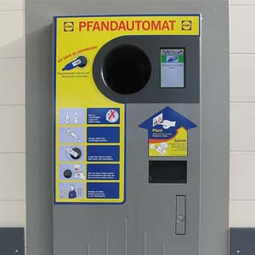 | 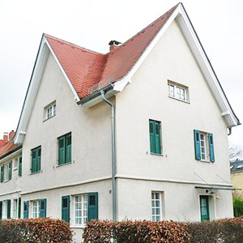 | 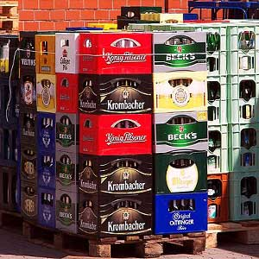
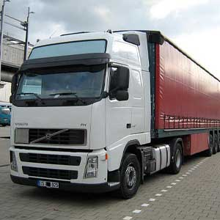 | 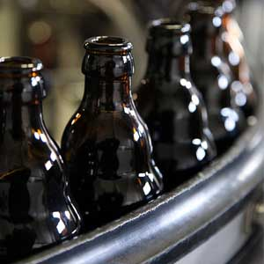
Hersteller  Die Behälter werden gereinigt, neu gefüllt und bekommen neue Etiketten. | Handel  Hier gibt es Getränke von verschiedenen Herstellern zu kaufen.
Transport  Volle oder leere Behälter werden von einer Station zur nächsten gebracht. | Haushalt  Die Getränke werden getrunken. Übrig bleiben leere Behälter. | Pfandrückgabe  Leere Behälter werden hier abgegeben.

Arbeitsblatt 3:
Stationen einer Kunststoff-Einwegflasche aus PET
Verwende die Fotos und Texte für dein Schaubild.
 |  | 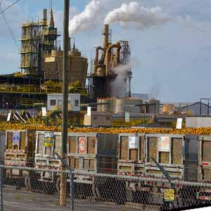
 | 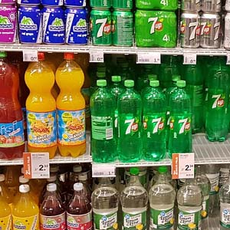 | 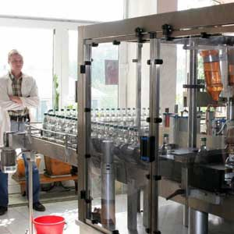
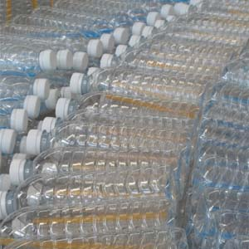 | 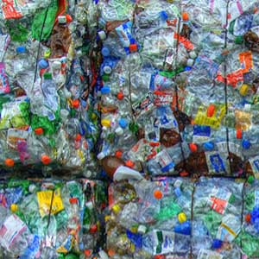 | Handel  Hier gibt es Getränke von verschiedenen Herstellern zu kaufen.
Transport  Volle oder leere Behälter werden von einer Station zur nächsten gebracht. | Haushalt  Die Getränke werden getrunken. Übrig bleiben leere Behälter. | Pfandrückgabe  Leere Behälter werden hier abgegeben.
Verpackungsfabrik  Für die Herstellung neuer Flaschen kann Kunststoff-Granulat mit hoher Qualität aus dem Recycling verwendet werden. | Sortieranlage  Die Flaschen werden zerkleinert. Es entsteht Kunststoff-Granulat (kleine Teile) mit unterschiedlicher Qualität. | Energiegewinnung  Reste aus der Sortieranlage werden verbrannt, um Strom und Wärme zu gewinnen.
Produkte aus „buntem“ Granulat
Aus Kunststoff-Granulat mit weniger guter Qualität können Gegenstände hergestellt werden, bei denen die Farbe nicht so wichtig ist.

Arbeitsblatt 4:
Stationen eines Getränkekartons
Verwende die Fotos und Texte für dein Schaubild.
 |  | 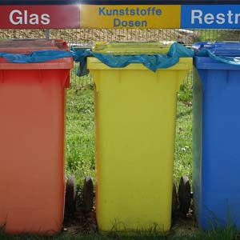
 | 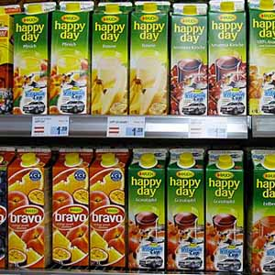 | 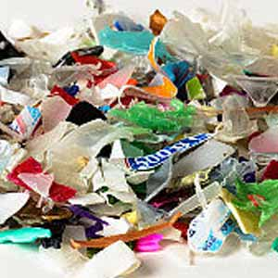
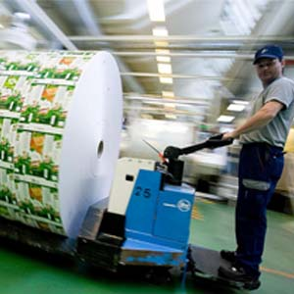 | 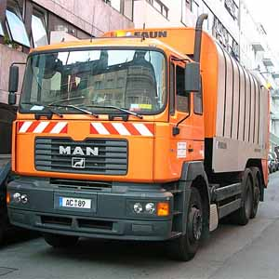
Transport  Volle oder leere Behälter werden von einer Station zur nächsten gebracht. | Haushalt  Die Getränke werden getrunken. Übrig bleiben leere Behälter. | Sortieranlage  Die Kartons werden aussortiert und zerkleinert. Die Bestandteile werden getrennt: Papier, Kunststoff, Aluminium.
Verpackungsfabrik  Neue Getränkekartons werden hergestellt. | Müllabfuhr  Die Abfälle aus der „Gelben Tonne“ beziehungsweise aus dem „Gelben Sack“ werden in die Sortieranlage gebracht. | Energiegewinnung  Reste aus der Sortieranlage werden verbrannt, um Strom und Wärme zu gewinnen.
Produkte aus Recycling-Stoffen  Die getrennten Stoffe werden für die Herstellung neuer Produkte genutzt. Das Papier zum Beispiel für Kartons. | Handel  Hier gibt es Getränke von verschiedenen Herstellern zu kaufen. | Entsorgung  Leere Behälter kommen in die „Gelbe Tonne“ beziehungsweise in den „Gelben Sack“.

Beispiellösungen und Bildlizenzen
Mehrwegflasche
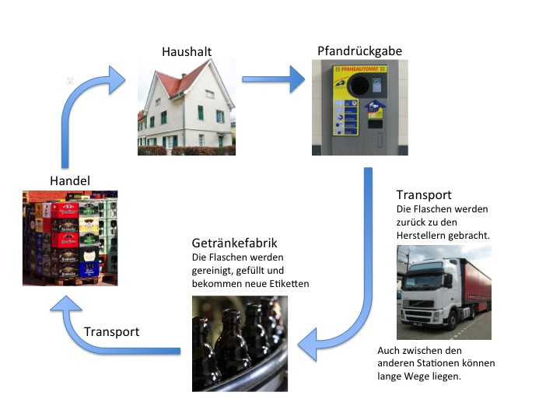
Bildlizenzen
Haushalt: Rainerhaufe/commons.wikimedia.org/CC BY-SA 4.0
Pfandrückgabe: JordiCuber/commons.wikimedia.org/CC BY-SA 4.0
Transport: Elkawe/commons.wikimedia.org/Public domain
Getränkefabrik: BitchBuzz/flickr.com/CC BY 2.0
Handel: jphintze/commons.wikmedia.org/CC BY-SA 2.0

PET-Einwegflasche
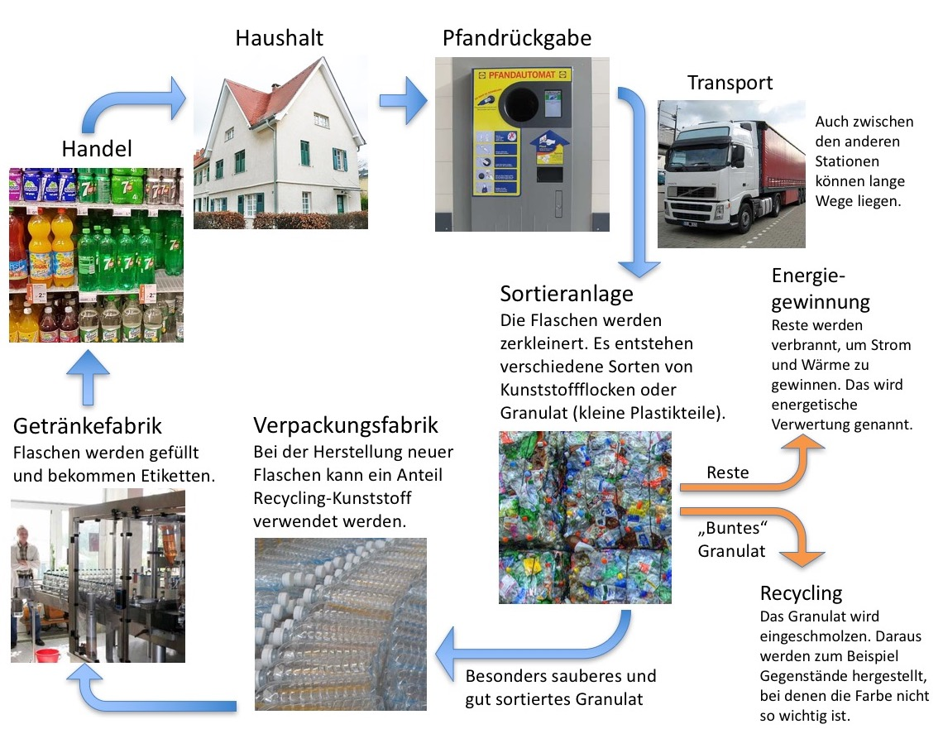
Bildlizenzen
Haushalt: Rainerhaufe/commons.wikimedia.org/CC BY-SA 4.0
Pfandrückgabe: JordiCuber/commons.wikimedia.org/CC BY-SA 4.0
Transport: Elkawe/commons.wikimedia.org/Public domain
Sortieranlage: twicepix/flickr.com/CC BY-SA 2.0
Verpackungsfabrik: publicdomainpictures.net/Public domain
Getränkefabrik: Robert Lawton/commons.wikimedia.org/CC BY-SA 2.5
Handel: GREGOR/pixabay.com/Public domain

Getränkekartons
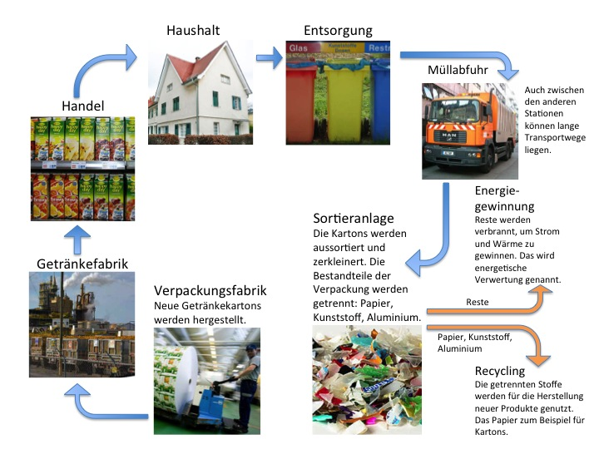
Bildlizenzen
Haushalt: Rainerhaufe/commons.wikimedia.org/CC BY-SA 4.0
Entsorgung: blickppixel/pixabay.com/Public domain
Müllabfuhr: Norbert Schnitzler/commons.wikimedia.org/CC BY-SA 3.0
Sortieranlage: Barphilosof/commons.wikimedia.org/CC BY-SA 3.0
Verpackungsfabrik: Tetra Pak/flickr.com/CC BY-SA 2.0
Getränkefabrik: scottmontreal/flickr.com/CC BY-NC 2.0
Handel: Gryffindor/commons.wikimedia.org/CC BY-SA 3.0

